Творческий проект «Сказочная гжель»
Актуальность. Существенным содержанием русской культуры является его быт и творчество, созданное на протяжении многовековой истории. Поэтому у дошкольников необходимо не только формировать художественный вкус, но и приобщать к искусству и художественной деятельности. Чтобы ощутить духовную жизнь своего народа, нужно знакомить детей с его историей и культурой, тем самым развивать предпосылки к художественному творчеству.
Цель:
Развитие художественно-творческих способностей детей в процессе ознакомления с народно-прикладным искусством.
Задачи:
Образовательная
• Расширить и углубить представление детей о гжельской росписи.
• Познакомить детей с историей возникновения гжельского искусства.
• Закрепить знания детей об особенностях гжельской росписи: ее колорит, основные элементы.
• Учить рассматривать изделия, выделяя детали узора.
• Учить составлять узоры по мотивам гжельской росписи.
• Совершенствовать навыки работы с красками, с кистями,
• Смешивание двух красок на палитре: белой с синей.
Воспитательная:
• Воспитывать интерес к искусству гжельских мастеров, показывая тесную связь народно-прикладного искусства с народными традициями, музыкой и устным искусством.
• Воспитывать эстетическое восприятие народного промысла.
Развивающая
• Развивать такие качества как усидчивость, внимание, аккуратность при работе с красками. Дать возможность детям почувствовать себя народным мастером.
• Развивать чувство ритма и цвета в составлении гжельского узора.
Механизмы реализации проекта:
• Изучение методической литературы
• Пополнение развивающей среды
• Индивидуальная, подгрупповая работа с детьми в режимных моментах
Непосредственно образовательная деятельность:
1. История возникновения гжельской посуды.
2. Экскурсия в музей гжельской росписи (слайды)
3. Художественное творчество (рисование) роспись посуды по мотивам гжельской росписи
4. Художественное творчество (лепка) гжельской посуды
5. Коллективная аппликация «Гжельский цветок»
Тип: краткосрочный, групповой, комплексный.
Возраст детей: 6-7 год жизни подготовительная группа.
Планируемый продукт: Выставка продуктов детского творчества. Выставка изделий в стиле гжельского декоративно-прикладного искусства.
Сроки реализации: с 26 января по 5 февраля.
Комплексно-тематическое планирование:
НОД и ОД в режимных моментах.

 | Тема | ответственный воспитатель | сроки
1. | Работа с родителями сбор посуды и др. предметов в стиле гжель. Активно включить родителей к сотрудничеству с детским садом к работе по развитию творческой личности. | Шейдакова Т.А.
2. | Беседа: история возникновения гжельской посуды. Познакомить детей с историей возникновения гжельской посуды. Рисование гжельской розы.
3. | Консультация для родителей «Особенности гжельского орнамента»
4. | Просмотр презентации «Синь России».
5. | Дидактическая игра «Собери посуду» Учить детей внимательно подбирать узор и форму посуды.
6. | НОД Худ. творчеств. Лепка посуды из глины ленточным способом. Знакомить детей с материалом для лепки глина и ленточным способом лепки. | .
7. | Беседа о характерных особенностях росписи гжельских игрушек.  Знакомить детей с характерными элементами гжельской росписи.(раскраска)
8. | Чтение про гжельские узоры. Прививать любовь к художественному слову. 30.01
9. | Худ. Творчество (аппликация) «Гжельский цветок». Продолжать знакомить детей с народным промыслом; учить вырезать круг приемом плавного закругления углов квадрата, разрезать круг по сгибу пополам; составлять из частей – кругов, полукругов и узкой полосы – изображения нераспустившегося и распустившегося цветков;
10. | НОД Худ. тв-во коллективная работа, роспись гжельской посуды для Федоры. Закреплять знание детей о гжельском узоре. | .
11. | НОД Худ. Творчество. "Сказочная Гжель"(пластилинография).  Закрепить представление о промысле, колорите, элементах росписи.  Закрепить приемы рисования пластилином в технике мазка, «капельки», спирали, травинки, завитков, волнистых линий.
12. | Оформление выставки работ детского творчества. Выставка изделий в стиле гжельского декоративно-прикладного искусства.5.02.
.

Консультация для родителей

«Особенности гжельского орнамента»
Подготовила воспитатель
Шейдакова Т.А.

Поверить трудно: неужели
Всего два цвета? Чудеса!..
Вот так художники из Гжели
На снег наносят небеса!
Л. Куликова.

Гжельская роспись – это древнее, традиционно русское искусство, истоки которого зародились в русской глубинке уже более 670 лет назад.
«Нежно-голубое чудо – сказочная гжель» - так ласково называли люди на Руси – всем полюбившуюся, удивительно украшенную керамику из белоснежной глины. Без сомнения, гжельская посуда, сувениры и игрушки – эти уникальные самобытные произведения искусства - испокон веков и по сегодняшний день очень ценятся во всем мире.

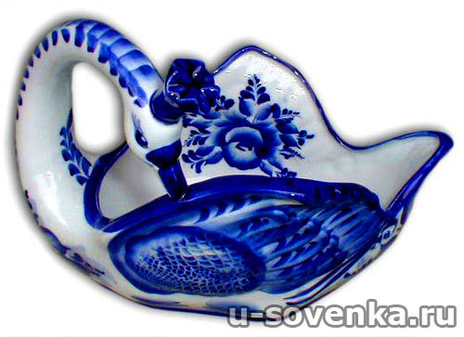
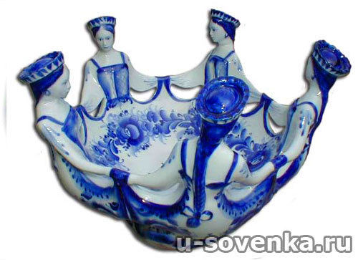
Уважаемые родители! У нас есть отличная возможность познакомить ребенка с Гжельской росписью, приобщить к исконно русскому творчеству, и даже испытать себя в роли народного мастера. Занятие также поможет развитию у него эстетического вкуса, фантазии, умению по мотивам составлять общий узор.
Будет просто замечательно, если фоном к рисованию Вы включите русские народные песни в специальной обработке - для детей.
Нам потребуется:
- альбомные листы,
- гуашь – 2 баночки: былого и лазурного цвета,
- кисти – в идеале беличьи: тонкие (№ 2-4), средние (№6-8) и толстые (№10-12),
- остальное: вода в баночке, палитра, мягкая тряпочка (для снятия лишней краски), ножницы, простой карандаш и резинка (для детишек постарше).
Ход работы:
1) Для начала рассмотрим самые простые элементы гжельских узоров - точки, штрихи и линии.
Попытайтесь поэкспериментировать со смешением цветов, разбавляя синюю краску с белой и получая все новые и новые оттенки.
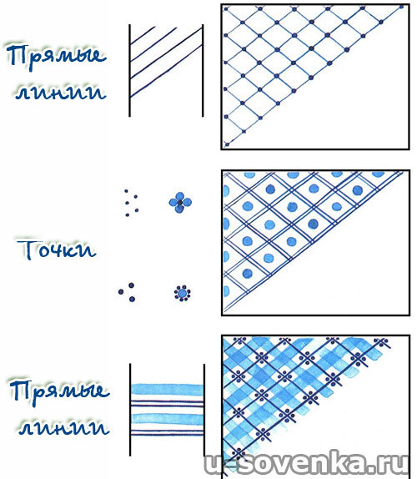
2) Бордюры - простейшие орнаменты: детям необходимо уловить их закономерность.
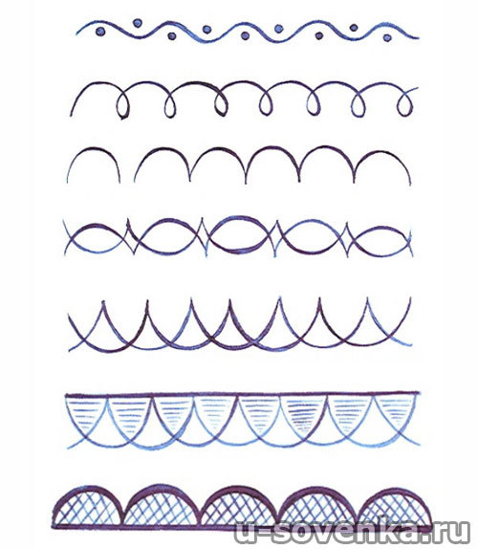
3) Капельки, и составные из них узоры: приближаемся к флористическим мотивам (цветы, растения). Капельками хорошо изображать лепесточки, листочки и веточки. Детям проще всего делать капельки - примакиванием кисти.
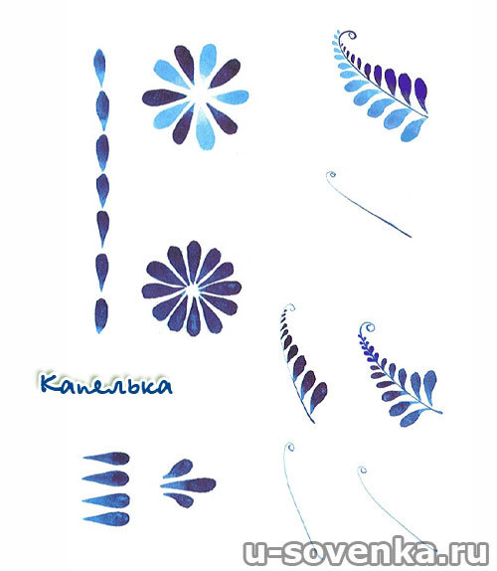
4) Мазок с тенью - или "мазок на одну сторону". Особенность такого мазка - в том, что след после кисти остается в плавным переходе цвета - от темного к светлому.
Секрет этого мазка: правильное распределение краски на кисти - с одного края ее должно быть больше (с этого края и подучится более темный оттенок). Кисть должна быть широкой (№ 10-12), ее форма - лопаточка.
На рисунке ниже Вы увидите основные типы мазка с тенью, а также последовательность рисования цветочка: синей розы. 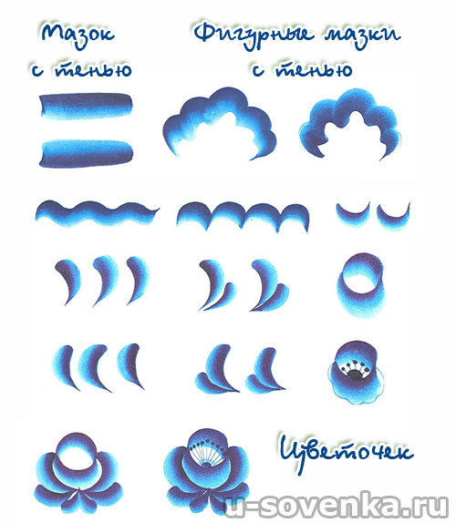

Итак, мы сделали вывод, что в своей работе мастера Гжели используют завитки, дуги, сеточки, полосочки, травинки, точки. мазки с тенью.

Мастер-класс - Рисование птицы в стиле Гжель:
Эту птицу можно рисовать только кистями, а можно в последнем шаге - где тоненькие завитки, использовать синюю гелевую ручку поверх высохшей краски.
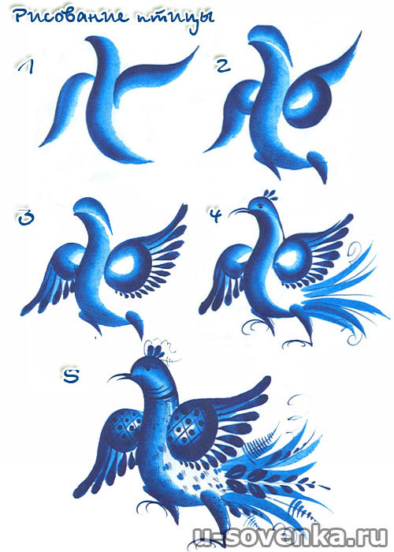

Мастер-класс « Роспись тарелочки в стиле Гжель»
Для основы можно использовать одноразовую бумажную тарелочку.
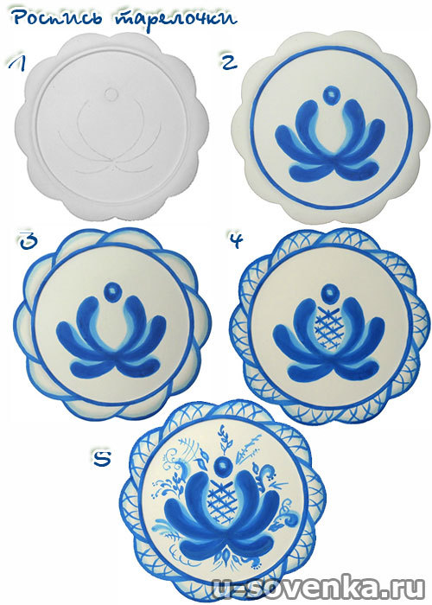

Чайник-кумган - основа для росписи Гжель.

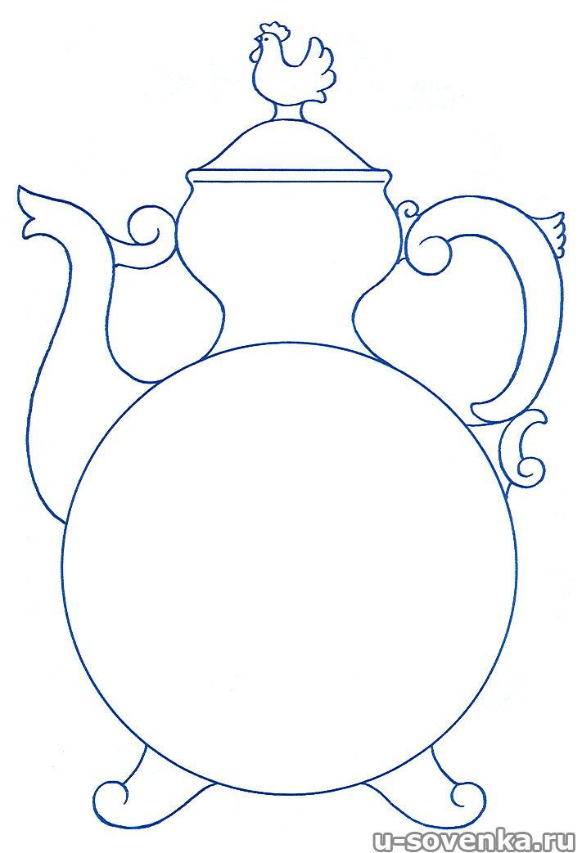
Непосредственно-образовательная деятельность на тему «Гжельские подносы»

Цели:
1. Познакомить детей с одним из видов народного декоративно-прикладного искусства - гжельской росписью.
2. Закреплять умение создавать узоры на листах в форме народного изделия – поднос, используя характерные элементы гжельской росписи: цветы, листья, завитки, точки.
3. Совершенствовать умение изображать дугообразные и петельные линии при изображении цветка и бодюра.
4. Закреплять умение ритмично располагать элементы узора, помочь освоить специфику гжельской росписи.
5. Продолжать совершенствование разнообразных приемов владения кистью: при рисовании листьев и дугообразных линий её нужно держать наклонно к бумаге, а тонкие точки и линии рисовать концом ворса при вертикальном положении кисти.
6. Развивать декоративное творчество детей, воспитывать интерес к искусству гжельских мастеров, создателей «нежно-голубого чуда».
Материалы:
Ход непосредственно-образовательной деятельности
Вступительная беседа.
Звучит тихая музыка (мелодия Георгия Свиридова «Тройка») .
Воспитатель: 1.Орг.момент.
Послушайте, пожалуйста, стихотворение:
Наш любимый край – Россия,
Где в озерах синева,
Где березки молодые
Нарядились в кружева.
Небо синее в России.
Реки синие в России.
Васильки и незабудки
Не растут нигде красивей.
Как называется наша родина? (Россия). Славится наша Родина своими мастерами. Издавна русский народ передает свою любовь к Родине, ее величию и красоте в своем мастерстве. Не зря говорят в народе:
“С мастерством люди не родятся,
но добытым мастерством гордятся”.
2. Тема занятия.
Я приглашаю вас на необыкновенную выставку изделий русских мастеров, русских умельцев. На выставке разрешается только смотреть, руками трогать экспонаты (предметы) на выставке запрещается. На выставке гостей встречает и знакомит с экспонатами экскурсовод.
Сегодня я буду вашим экскурсоводом. Вы согласны? (Предложить встать полукругом). Полюбуйтесь красивыми изделиями. (Дать возможность несколько секунд полюбоваться). Они вам нравятся? (Да!) Чем нравятся? (Они красивые, необыкновенные, неповторимые…)
Какие вы видите предметы на выставке? (часы, рыба, лебедь, конфетница, барышни, чашка).
Все эти изделия называют: “Гжель, гжельскими”.
И сегодня наше занятие посвящено «Сказочной гжели».(слайд 1). (дети садятся на свои места)
3. Изучение нового.
Но расскажу я вам не сказку, а быль. Что такое «быль»? Быль – это то, что было в действительности, происходило на самом деле.
Давным-давно это было. В некотором царстве, в российском государстве, недалеко от Москвы, средь дремучих лесов стояла деревушка Гжель.(слайд 2) Жили там смелые и умные, добрые и работящие люди. Издавна делали они посуду из белой глины. Даже название деревни связано было со словом «жечь», ведь изделия из глины обязательно подвергали обжигу в печи при высокой температуре. И вот собрались они однажды и стали думать, как бы им лучше мастерство свое показать, всех людей порадовать да свой край прославить. Думали-думали и придумали. Решили лепить посуду такую, какой свет не видывал.
Стал каждый мастер своё умение показывать. Один слепил чайник: носик в виде головки петушка, а на крышке – курочка красуется.
Другой мастер посмотрел, подивился, но чайник лепить не стал. Увидел он на улице бычка, да и вылепил его.
Третий мастер подивился красоте такой, а сам ещё лучше придумал. Слепил он сахарницу в виде рыбки сказочной. Улыбается рыбка, хвостом помахивает, плавничками потряхивает. Дивная получилась сахарница.
Стали дальше думу-думать. Как бы украсить такую затейливую посуду?
Разошлись по домам. Идут дорогой и смотрят. А вокруг сказочная красота, разливается синь-синева: высокое синее небо с белыми облаками (слайд 3), вдалеке синий лес виднеется (Слайд 4), синяя гладь рек и озер, а над ними белый туман стелется( Слайд 5).
Вот и задумали они перенести эту синеву на белый фарфор. И всё, что кисть рисует, становится синим и голубым. И цветы, и люди, и птицы, и трава.
Полюбилась нарядная посуда людям, и стали называть ее ласково «Нежно-голубое чудо - сказочная гжель». ( Слайд 6). На весь мир прославили гжельские мастера свой любимый край, всем поведали, какие умелые мастера живут на Руси.
Воспитатель: Какие же гжельские узоры своеобразные по цвету! Белые, как снег, а узор голубовато-синий. Всего два цвета, а как красиво! Почти на всех из них присутствует сложный элемент росписи – «гжельская роза», завиток в виде петельных линий, цветок из дугообразных линий, интересный элемент – сеточка. А вы хотите попробовать тоже стать гжельскими мастерами?
Рассматривание образца
Воспитатель: Дети, давайте рассмотрим с Вами поднос, который я сама украсила гжельской росписью.
Вопросы к детям:
Что изображено в середине подноса?
А из чего нарисованы лепестки?
А посмотрите, что нарисовано вокруг этого цветка?
А чем украшен поднос по краям?
А от этих листочков что отходит?
Воспитатель: Вот такой получился поднос у меня. А вы свои подносы можете украсить по-своему, также элементами гжельской росписи.
Показ воспитателя с объяснениями.
Ребята, посмотрите, как я буду рисовать завитки - петельные линии. Я держу кисть у железного наконечника, наклонно, набираю синюю краску, лишнюю снимаю и веду плавные линии сверху вниз, делаю гжельский завиток и опять возвращаюсь вверх, и снова вниз, плавно, неотрывно, всей кисточкой. А лепестки и узоры рисую дугообразными линиями. Они изображаются наоборот – снизу вверх, плавно загибаю их и возвращаюсь вниз, и так рисую все остальные линии.
Вызываю детей для показа у доски петельных и дугообразных линий. После этого говорю:
Давайте возьмем кисточки и в воздухе нарисуем сначала гжельский завиток (дети выполняют, а затем лепестки – дугообразными линиями.
А какой прием мы используем для рисования листьев?
Украшать узор можно точками. Напоминаю, что рисовать их нужно концом кисти сверху. А теперь скажите, ребята, с какой росписью народного декоративно-прикладного искусства мы знакомимся сегодня?
А какие вы запомнили основные элементы этой росписи?
Физминутка:
Раз-два – спит цветок
Три – раскрыли лепесток
Раз – сомкнулись
Два – проснулись
Дружно к солнцу потянулись!
5. Показ. Ребята, я покажу вам, как можно передать элементы узора на бумаге с помощью кисти и красок.
Рисую концом кисти – получаются тонкие линии.
А как сделать, чтобы получилась широкая полоса? Широкие полосы получаются, когда рисую боковой стороной ворса.
Если нажимаю сильнее на кисть, получается темный цвет. Если слабее, то светлый оттенок.
Кисть прикладываю плашмя, получается мазок. А из них получаются цветы, листья.
Давайте вместе в воздухе нарисуем элементы гжельской росписи.

6. Работа детей у доски. (двое – трое детей).
Ребята, кто хочет попробовать нарисовать эти элементы у доски? (дуги, листья, завитки, сеточки).

7. Практическая часть. Давайте почувствуем себя настоящими гжельскими мастерами и потренируемся в росписи. Будьте внимательны и аккуратны. А чтобы работа ладилась, да спорилась, я включу вам музыку.

8. Рефлексия. Посмотрите, какая красота получилась, какие сказочно красивые узоры и это при том, что в росписи использовался всего один цвет – синий. А из чего делают гжельскую посуду? Вот и закончилась наша экскурсия. Вам понравилось? Спасибо вам.

Конспект НОД в подготовительной к школе группе на тему:"Сказочная Гжель"(пластилинография)
Цель: Знакомство детей с красотой и своеобразием гжельской росписи.
Задачи:
• Закрепить представление о промысле, колорите, элементах росписи.
• Закрепить приемы рисования пластилином в технике мазка, «капельки», спирали, травинки, завитков, волнистых линий.
• Развивать творческую активность и интерес к рисованию пластилином.
• Воспитывать умение оценивать работу сверстников.
Материалы: восковой пластилин, доски для лепки, стеки, салфетки, силуэт посуды из белого картона.
Оборудование: изображения гжельской посуды,аудиозаписи русско-народных напевов, ИКТ, презентация «В гостях у Гжельских мастеров»
Выставка гжельской посуды и декоративных гжельских игрушек.
Ход занятия:
Эй, честной народ, к нам быстрей спеши!
Собирайся, подходи, очи к нам обороти!
Да на эту красоту скорее погляди!
Поглядите-ка посуда!
(скоморох-воспитатель берет любой предмет в руки и спрашивает ребят, изменив голос, как-будто от посуды)
Вот какая красота!
Вы скажите-ка, ребята, из чего же сделана она?
Дети: Из глины, фарфора, керамики.
Скоморох: Ребята, отгадайте-ка мою загадку:
Сине-голубые розы, листья, птицы.
Увидев вас впервые, каждый удивиться
Чудо на фарфоре – синяя купель,
Это называется просто роспись…..
Ответ детей: Гжель. Гжельская посуда; посуда гжельских мастеров.
Скоморох: И тут вы верно отвечаете. Красны девицы и добры молодцы, а давайте отправимся с вами в местечко под названием Гжель. Вот посмотрите на экран – с чего все начинается. Разводят глину в огромных чанах.
Заливают ее в специальные формы-заготовки.
И оставляют на просушку. Затем получаются вот такие изделия.
Привлекательно ли выглядят они, радуют ли глаз?
Ответы детей: Нет. Они белые, не яркие.
Правильно, поэтому решили умельцы расписывать посуду в яркий сине-голубой цвет.

Физкультминутка:
Вот стол стоит (обе руки вытянуть вперед, развести чуть в стороны, опустить вниз, как бы рисуя стол)
На нем самовар кипит. (руки на поясе, повороты в сторону)
Подносите чашки, (приседание, рука одна на поясе)
Очень хрупкие бедняжки. (наклоны в сторону головой)
Наливайте чаю, (кружатся вокруг своей оси)
Всех я угощаю.
Вот серебряный поднос (руки над головой, подняться на носочки)
К чаю нам пирог принес. (ходьба)
А сейчас, ребята, я вам предлагаю тоже побывать в сказке. И превратиться в искусных мастеров. И распишем мы сегодня посуду гжельской росписью, но по-особенному, не краской, а пластилином.
Садитесь, ребята, на свои места за столы.
( дети садятся за столы: на столах доски для лепки, пластилин, салфетки, стеки, силуэт подноса из белого картона)
Воспитатель: Перед вами ребята силуэт белого подноса. Поможете мне его расписать?
Ответ детей: Поможем.
Воспитатель: Посмотрите, ребята, на доску. Как расписывать красками вы уже пробовали. Я вам покажу, как сделать похожие мазки из пластилина. Отщипываем сначала кусочек синего пластилина, скатываем шарик, наносим на поднос, слегка придавливая. Сверху него чуть в сторону добавляем шарик белого пластилина. Придавив большим пальцем на оба кружка делаем мазок, протягивая пластилин по листу в нужном нам направлении.
Завиточек можно сделать с помощью тоненьких колбасок.
Ребята, техника понятна? Тогда под русско-народные напевы предлагаю вам взяться за дело.
В процессе самостоятельной работы воспитатель предоставляет детям свободу в творчестве, оказывая индивидуальную помощь. В конце занятия воспитатель предлагает добавить работы ребят на выставку. Воспитатель хвалит каждого, отмечая его успехи.
Потрудились вы на славу! Вижу я, что вы и вправду умелые ребята. Знатные мастера и мастерицы из вас вырастут!
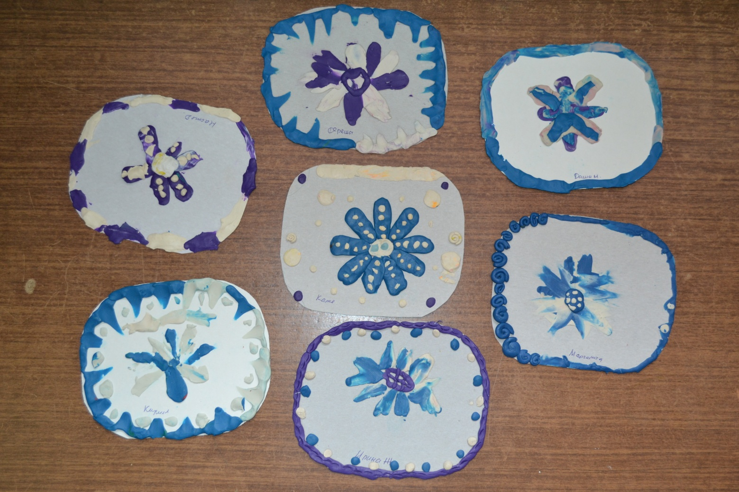

Конспект занятия по художественному творчеству
В подготовительной группе.
Лепка «Гжельская посуда»
Программные задачи:
1. Познакомить с изделиями гжельских мастеров. Учить лепить посуду по мотивам гжельских керамических изделий.
2. Закрепить умение использовать знакомые способы лепки посуды: ленточный, жгутиковый, комбинированный.
3. Учить украшать посуду плоским и рельефным орнаментом.
4. Воспитывать интерес к творчеству народных мастеров.
Способ организации совместной деятельности: групповой.
Материал и оборудование: Демонстрационный: иллюстрации образцов гжельской посуды, открытки с изображением гжельской посуды, керамическая посуда (кружки, тарелки, чайники .
Раздаточный: дощечки для лепки, пластилин , стеки, салфетки.
Ход деятельности
На стенде выставлены открытки, иллюстрации образцов гжельской посуды.
Воспитатель. (Читает рассказ.) «В некотором царстве, в некотором государстве, недалеко от Москвы, средь лесов и полей стоит городок Гжель. Давным-давно жили-были там смелые и умелые, веселые и красивые мастера. Собрались они однажды и стали думу думать, как бы им лучше мастерство показать, всех людей порадовать да свой край прославить. Думали, думали и придумали. Нашли они в родной сторонушки глину чудесную, белую-белую, и решили лепить из нее посуду разную. Да такую, какой свет не видывал. Стал каждый мастер свое умение показывать. Один слепил чайник: носик в виде головки петушка, ручку в виде хвоста. Другой мастер посмотрел, подивился, но чайник лепить не стал, а слепил кувшин для кваса (квасник) и украсил его по-своему - лепными фигурками: две козочки стоят, а наверху петушки дерутся. В центре узора, словно в домике, две кумушки чаевничают за столом. Третий мастер посмотрел, подивился такой красоте, а сам еще лучше придумал посуду? Какие изделия лепили мастера? Как их украшали? (Дети отвечают.)
Сегодня мы с вами откроем свою мастерскую и постараемся вылепить разную посуду. Можно вылепить любой предмет гжельской посуды: чайник, вазочку, кружку. Лепить можно разными способами: из колец, лент и комбинированным способом. Когда ваше изделие будет готово, его нужно украсить.
В ходе лепки следует помочь детям выбрать наиболее рациональный способ лепки, показать приемы создания и украшения изделия.
В конце занятия предложить собрать всю посуду на выставку, рассмотреть ее, отметить разнообразие, красоту вылепленных изделий, умение их украшать.

Конспект непосредственной образовательной деятельности по рисованию «Гжельская посуда для Федоры»
Программное содержание.
Закреплять умение рисовать традиционные виды растительного орнамента гжельской росписи: «волнистые линии», «сеточка», учить рисовать цветок в технике «мазок», различать гжельскую розу и гжельский букет.
Учить создавать композиции по мотивам гжельской росписи, использовать типичные для них элементы и колорит при создании собственных узоров;
Развивать чувство цвета при составлении оттенков одного вида.
Продолжать знакомить с народным искусством гжели; воспитывать интерес к нему.
Развивать творческое воображение, эстетический и художественный вкус.
Предварительная работа: чтение сказки «Федорино горе», рассматривание иллюстраций с гжельской росписью.
Методы и методические приемы: беседа, вопросы к детям, игровой момент, рассматривание узора на предметах, выделение элементов, их цвет, положение, выполнение работ детьми, анализ детских работ.
Материал: Иллюстрации с гжельской росписью, образцы работ, трафареты плсуды, дидактический материал, краски, кисти двух размеров, салфетки, вода, кукла Федора, домик, запись инструментальной музыки.
Непосредственная образовательная деятельность.
-Здравствуйте, ребята! Сегодня я пригласила вас сюда не случайно. Мы будем знакомиться с народно- декоративным искусством. Послушайте отрывок из сказки:
-Вот и чайник за кофейником бежит,
Тараторит, тараторит, дребезжит…
Утюги бегут, покрякивают,
Через лужи, через лужи перескакивают
А за ними блюдца, блюдца
Дзинь – ля-ля, дзинь – ля-ля!
- Ребята, скажите, из какой сказки К. И. Чуковского этот отрывок? («Федорино горе») .
-От кого убежала вся посуда?
-Почему?
Смогла ли Федора вернуть посуду?
И когда к ней вернулась вся посуда: и чашки, и ложки, и блюдца, и чайник. Федора отмыла их и обещала больше посуду не обижать.

Стук в домик.
- Ой, ребята, кто это там стучит?
- Да это Федора Егоровна сама к нам пожаловала в гости.
- Здравствуйте, ребята! Я услышала краем уха, что речь здесь идет обо мне, и пришла к вам. У меня такое горе: убежала вся посуда, но потом я поняла, что надо ухаживать за посудой, мыть ее и больше не обижать.
-Ребята, давайте мы сделаем Федоре приятное, приготовим ей подарок за то, что она стала добрая. Мы с вами распишем ей посуду.
Сине- белая посуда,
Расскажи-ка ты откуда?
Видно с севера пришла
И цветами расцвела.
Голубыми, синими
Нежными красивыми.
- Ребята, кто знает, как называется такая роспись? (гжельская) .
Воспитатель: Ребята, скажите, из какого материала делают керамическую посуду?
Дети: Белая глина
Воспитатель: Правильно, молодцы! А какие цвета используют мастера для украшения гжельской посуды?
Дети: Синий, белый и голубой
Воспитатель: Молодцы! А знаете ли вы какими элементами украшают гжельскую посуду?
Дети: Розами, астрами, тюльпанами, листьями и сеточками.
Мастера гжельской росписи часто на своих изделиях рисуют цветок, который называется «гжельская роза». Вроде везде роза одна и та же, но каждый раз другая. Посмотрите на эти чайники. На этом чайнике – одна крупная роза, а на другом - букет из нескольких роз.
Для того, чтобы нарисовать эту розу, надо большой кистью широким мазком нарисовать лепестки: сначала с одной стороны, а затем с другой так, чтобы они смотрели друг на друга. Затем рисуем нижние лепестки, тоже мазком. Середину цветка мы распишем элементом «сеточка». Ребята, кто покажет, как нужно нарисовать такую розу?
Такой же сеточкой, только крупной разрисуем крышку чайника. На крышке есть элемент «капелька». Как можно нарисовать этот элемент? (кончиком кисти) .
Верх и низ чайника можно украсит волнистой линией.
Кто покажет, как рисовать «завитки»?
При расписывании гжели кисть нужно держать тремя пальцами вертикально, чтобы другой конец кисти смотрел в потолок.
Расписывать начинают с крупных элементов – цветов. Круги для роз и широкие мазки лучше рисовать большой кистью, а все остальные детали маленькой.
Рисунок можно поворачивать как вам удобно.
Ребята, используя элементы гжельской росписи, проявите фантазию, творчество, воображение и придумайте свой узор для чайника и распишите его для Федоры.
Рисовать нужно только синей краской. А сейчас все встаньте, мы сделаем несколько упражнений. (Физкультминутка)
. Физкультминутка «Цветы»
Наши синие цветки распускают лепестки.
Ветерок чуть дышит,
Лепестки колышет.
Наши синие цветки закрывают лепестки.
Тихо засыпают,
Головой качают.
Пока вы рисуете, Федора будет рассматривать узоры на чайниках, и наблюдать за вашей работой, ей тоже интересно. Правда, Федора?
Анализ занятия от имени Федоры. Подведение итогов.

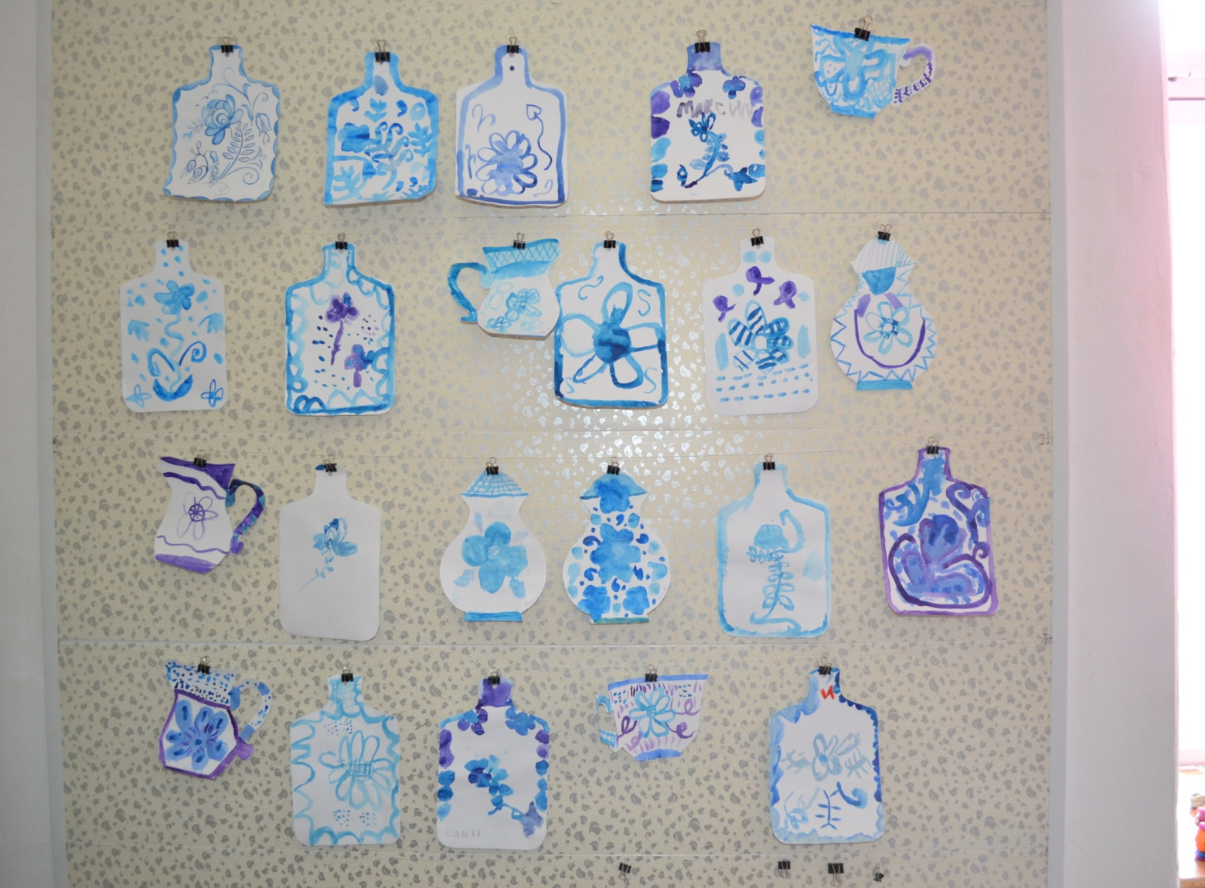

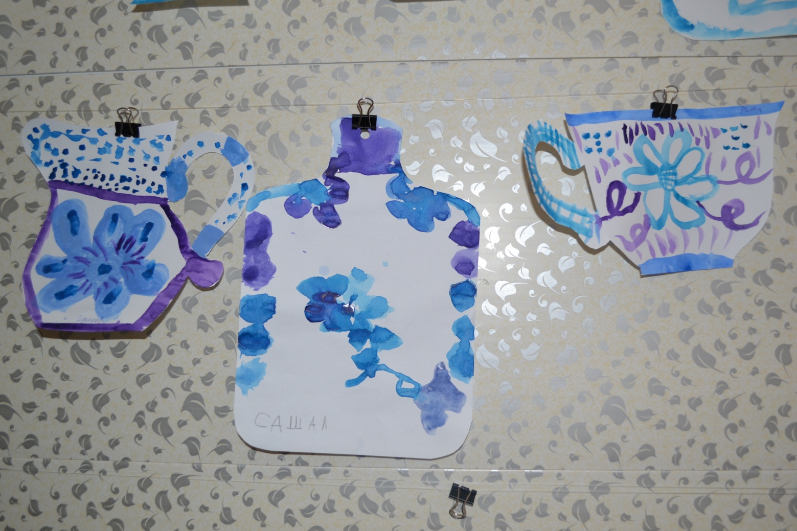
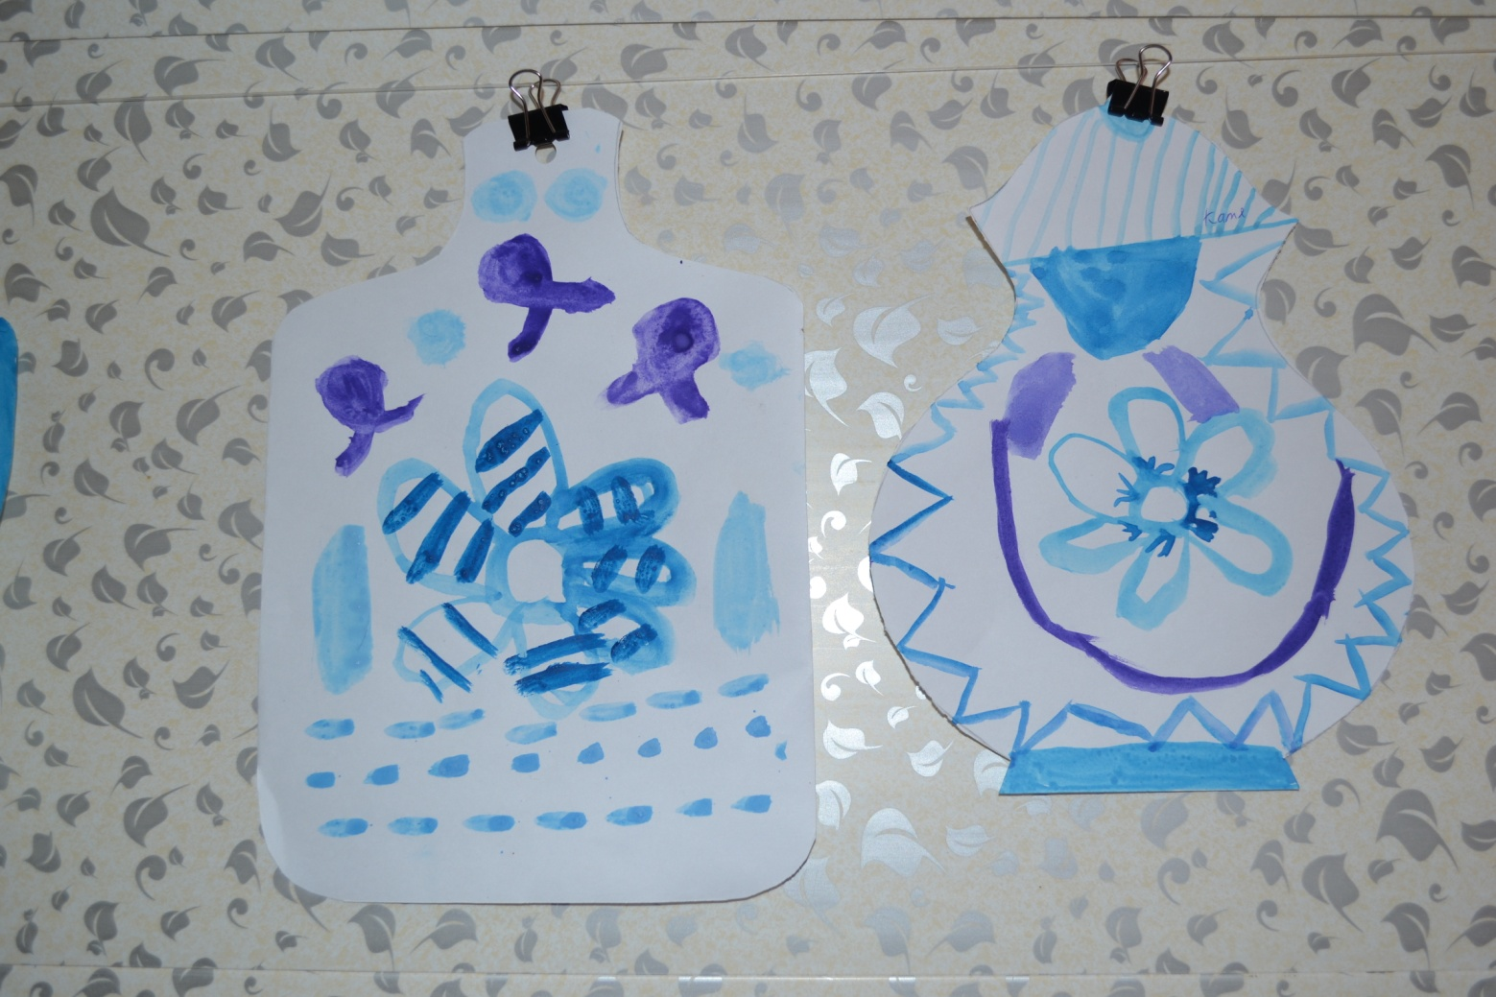

Художественно слово о Гжели.

Фарфоровые чайники,
Подсвечники, часы,
Животные и птицы
Не виданной красы.
Деревня в Подмосковье
Прославилась теперь.
Известно всем в народе
Её названье – ГЖЕЛЬ!
П.Синявский

Есть в Подмосковье такое местечко
Белая рощица, синяя речка.
В этой негромкой российской природе
Слышится эхо волшебных мелодий.
И светлеет вода родниковая,
И дыхание ветра слышней.
Расцветает Гжель васильковая,
Незабудковая Гжель!
П.Синявский

Гордятся в Гжели жители
Небесной синевой,
Не встретите на свете Вы
Красоты такой!
П.Синявский
Голубизну небесную,
Что сердцу так мила,
Кисть мастера на чашечку
Легко перенесла!
Сине-белая посуда,
Расскажи-ка: ты откуда?
Видно с севера пришла
И цветами расцвела:
Голубыми, синими,
Нежными, красивыми.
В тихом Подмосковье
Речка Гжелочка бежит.
Вдоль этой речки
Деревенька стоит.
Заросли ивы вдоль речки бегут.
Умельцы в той деревеньке живут.
Расписную посуду они мастерят,
Синим по белому чудо творят.
П.Синявский

Гжельская роспись на белом фарфоре –
Синее небо, синее море.
Синь васильков, колокольчиков звонких,
Синие птицы на веточках тонких.
Синь озёр глубоких, белые снега
Подарила гжели матушка – земля.
В нежном узоре сплетаются краски,
И волшебство к нам приходит из сказки.

Э. Чурилова.

Ритмы чудных сине-белых красок;
Неба синь и белая метель,
Подмосковье, ты всегда прекрасно.
Это наша сказочная ГЖЕЛЬ!
В нашей мастерской,
Чистота, уют, покой.

В печке обжигаются,
На весь мир прославятся
Гжельские поделки:
Кошки, мышки, белки…
Под кисточкой волшебной мастериц

Оживают стайки
Разноцветных птиц.
Машут лепестками волшебные цветы,
Гжельские картины
Чудесной красоты!
Н.Кутузова

Что может быть прекрасней Гжели?
Её фарфоровых изделий.
И чайников, и самоваров, кружек,
И блюд, забавнейших игрушек?
Лепных поделок расписных
Горшочков, чашечек чудных?
Своими мы руками
Готовили их сами!
Н. Кутузова

